Государственное учреждение образования
«Романовская средняя школа»

КОНСУЛЬТАЦИЯ
для законных представителей

Игры и игровые упражнения
для развития речевого дыхания

Подготовила:
учитель-дефектолог
1 квалификационной категории
Ольга Владимировна Кольцова

Хорошо поставленное речевое дыхание обеспечивает хорошую ясную дикцию и чёткое произношение звуков. Желательно перед каждым комплексом артикуляционной гимнастики выполнять 1-2 упражнения. Все эти упражнения помогут достичь плавного выдоха и быстрее освоить труднопроизносимые звуки. Воздух необходимо набирать через нос, плечи не поднимать. Выдох должен быть длительным, плавным. Необходимо следить, чтобы не надувались щёки (на начальном этапе можно прижимать их ладошками). Затем усложните упражнение: во время выдоха язык пусть лежит на нижней губе.
Не переусердствуйте! Достаточно 3-5 повторений. Многократное выполнение таких упражнений может привести к головокружению.
Футбол
Из кусочка ваты скатать шарик. Это мяч. Ворота – два кубика или карандаша. Ребёнок дует на «мяч», пытаясь «забить гол», вата должна оказаться между кубиками.
Ветряная мельница
Для этой игры необходима игрушка – мельница из песочного набора или вертушка. Ребёнок дует на лопасти игрушки, взрослый сопровождает действия малыша стихотворным текстом:
Ветер, ветер, ты могуч,
Ты гоняешь стаи туч!
А.С. Пушкин

Снегопад
Сделайте снежинку из ваты (рыхлые комочки). Объясните ребёнку, что явление, когда идёт снег, называется снегопад. Положите «снежинку» на ладошку. Пусть он правильно сдует её.
Собрались мы в кружок,
Завертелись, как снежок.
Снег, снег кружится,
Белая вся улица! А. Барто
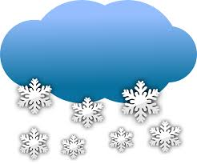
Листопад

Взрослый вырезает из тонкой цветной бумаги жёлтого и красного цветов осенние листья. Объясните ребёнку, что осенью с деревьев опадают листья. Это явление называется листопад. Предлагает устроить листопад дома. Ребёнок дует на листочки так, чтобы они полетели. Листья можно вырезать разные: дубовые, кленовые, берёзовые. Научите ребёнка узнавать листья деревьев.
Бабочка
Вырезать из бумаги одну или несколько бабочек. К каждой бабочке привязать нитку и приклеить так, чтобы бабочки висели на уровне лица ребёнка. Взрослый и ребёнок произносят приговорку:

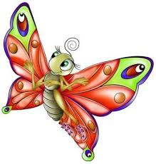
Бабочка – коробочка, Полети на облачко,
Там твои детки –
На берёзовой ветке!
Русская народная приговорка

Затем взрослый предлагает малышу подуть на бабочку, «чтобы она полетела». Ребёнок делает длительный выдох.
*Можно также предложить ребёнку подуть на птичек, жучков, стрекоз, сделанных по аналогии.
Кораблик
Взрослый и ребёнок вместе делают из бумаги кораблик. Кораблик опускают в таз с водой. Таз должен стоять так, чтобы ребёнку было удобно дуть на кораблик. Взрослый объясняет, что для того, чтобы кораблик двигался, нужно дуть плавно и длительно. Ребёнок двигает кораблик с помощью сильного выдоха. Заканчивая игру, ребёнок и взрослый вместе поют:

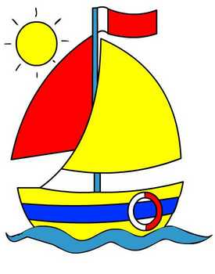
Ветер, ветер,
Натяни парусок!
Кораблик гони
До Волги – реки!
Русская народная приговорка
Одуванчик
Упражнение проводится на улице во время цветения одуванчиков. Взрослый предлагает ребёнку сорвать отцветший одуванчик и подуть на наго так, чтобы слетели все пушинки. Следите за правильностью выдоха!

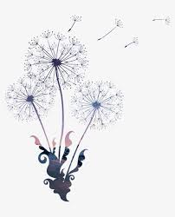
Одуванчик, до чего ж
Ты на облачко похож.
Страшно даже и взглянуть:
Как бы облачко не сдуть.
Г. Виеру

Шторм в стакане

Для этой игры необходима соломинка для коктейля и стакан с водой. Посередине широкого языка кладётся соломинка, конец которой опускается в стакан с водой. Ребёнок дует через соломинку, чтобы вода забурлила. Следите, чтобы щёки не надувались, а губы были неподвижны.

Ветерок в бутылке
Для игры необходима пластиковая бутылка с пробкой. В бутылке проделываются дырочки, внутрь бутылки насыпают мелко нарезанную цветную бумагу, фольгу, конфетти, пенопласт.
В пробке можно проделать отверстие, куда вставляется дыхательная трубка. Взрослый просит ребёнка сделать ветерок в бутылке.

Воздушные шарики
Взрослый предлагает ребёнку

надуть воздушный шарик.

Важное значение имеют также специальные упражнения — игры:
- выдувание мыльных пузырей
- задувание свечей

Литература:
1. Краузе Е.Н. Логопедический массаж и артикуляционная гимнастика: Практическое пособие.- СПб.: КОРОНА принт, 2004г.
2. Краузе Е.Н. Логопедия.- 2 изд.., испр.- СПб.: Учитель и ученик КОРОНА принт, 2003г.
3. Нестандартное спортивное оборудование. Детский Фонд ООН

